МИНИСТЕРСТВО НАУКИ И ВЫСШЕГО ОБРАЗОВАНИЯ
РОССИЙСКОЙ ФЕДЕРАЦИИ
ФГАОУ ВО «СЕВЕРО-КАВКАЗСКИЙ ФЕДЕРАЛЬНЫЙ УНИВЕРСИТЕТ»
ИНСТИТУТ ЦИФРОВОГО РАЗВИТИЯ
МЕЖИНСТИТУТСКАЯ БАЗОВАЯ КАФЕДРА
КУРСОВОЙ ПРОЕКТ
по дисциплине
«Технология разработки программного обеспечения» на тему:
«Разработка веб-приложения для прохождения онлайн курсов по математике»
Выполнил:
Козлов Евгений Александрович
студент 2 курса группы ПИЖ-б-о-24-1 направления подготовки 09.03.04 «Программная инженерия» направленность (профиль) «Разработка и сопровождение программного обеспечения» очной формы обучения
________________________
(подпись)
Руководитель работы:
Ф.В. Самойлов, доцент
межинститутской базовой кафедры
Работа допущена к защите _______________________ ______________
(подпись руководителя) (дата)
Работа выполнена и
защищена с оценкой _________________ Дата защиты
Члены комиссии:
зав. межинститутской Е.Н. Новикова
базовой кафедрой (подпись)
доцент МИБК Ф.В. Самойлов
(подпись)
доцент МИБК И.В. Свистунов
(подпись)
Ставрополь, 2026 г.
Министерство науки и высшего образования и Российской Федерации Федеральное государственное автономное образовательное учреждение высшего образования
«СЕВЕРО-КАВКАЗСКИЙ ФЕДЕРАЛЬНЫЙ УНИВЕРСИТЕТ»
Институт перспективной инженерии
Кафедра межинститутская базовая

Направление подготовки 09.03.04 «Программная инженерия»
Направленность (профиль) «Разработка и сопровождение программного обеспечения»

ЗАДАНИЕ
на курсовой проект
студента Козлова Евгения Александровича
(фамилия, имя, отчество)
по дисциплине «Технология разработки программного обеспечения»

- Тема проекта «Разработка веб-приложения для прохождения онлайн курсов по математике».

- Цель: Повышение уровня профессиональной подготовки путем углубления и закрепления теоретических знаний и практических навыков, приобретенных в результате изучения дисциплины «Технология разработки программного обеспечения», а также формирование компетенций в области проектирования, разработки и документирования современных веб-приложений с использованием фреймворка Django в рамках выбранной траектории выполнения.
- Задачи:

3.1. Анализ прикладной задачи и методов её решения
Провести предпроектное обследование предметной области.
Выполнить анализ бизнес-процессов и сформулировать требования к программному обеспечению.
- Обосновать выбор технологического стека в соответствии с траекторией:
- Django, Django REST Framework, React, JWT, SQLite.
- Проанализировать существующие аналоги и обосновать необходимость разработки.

3.2. Разработка алгоритмов решения задачи
- Разработать модель предметной области (Domain Model).
- Спроектировать Use Case диаграмму и спецификации прецедентов.
- Разработать ER-диаграмму базы данных.
- Спроектировать архитектуру приложения в соответствии с клиент-серверная архитектура с REST API.
- Разработать алгоритмы основных сценариев (регистрация, аутентификация, CRUD-операции).

3.3. Реализация программного кода
- Разработать модель предметной области (Domain Model).
- Реализовать модели данных с учётом связей между таблицами.
- Реализовать систему аутентификации с JWT-аутентификацией (access/refresh токены).
- Реализовать бизнес-логику: REST API (ViewSet, Serializer) и React-приложение.
- Реализовать дополнительные функции, включая полноценное SPA с маршрутизацией и управлением состоянием.

3.4. Отладка и тестирование программного кода
- Провести модульное тестирование ключевых компонентов проекта
- Выполнить интеграционное тестирование взаимодействия между слоями.
- Провести системное тестирование сценариев использования.
- Зафиксировать результаты тестирования в отчёте.

- Перечень подлежащих разработке вопросов:
а) теоретической части: изучение и анализ литературы, постановка условия задачи, выбор и описание методов и библиотек для ее решения и технологий, среды программирования.
б) проектная часть: проектирование UML-диаграмм классов, разработка алгоритмов решения задачи, методов классов.
в) реализация: описание структуры проекта, описание файлов проекта, разработка программного кода, тестирование программы.

- Исходные данные:
а) по литературным источникам: ГОСТы, международные стандарты, программные средства, используемые при разработке программного обеспечения
б) исходные данные, подготовленные для тестирования объекта профессиональной деятельности (информационной системы/приложения/программного продукта).
6. Список рекомендуемой литературы монографии, диссертации, научные статьи, учебно-методические материалы, ссылки на официальные сайты, содержащие информацию необходимую для решения поставленных в работе задач.

7. Контрольные сроки представления отдельных разделов курсовой работы:
25 % - предоставление первого раздела «12» марта 2026 г.
50 % - предоставление второго раздела «09» апреля 2026 г.
75 % - предоставление третьего раздела «30» апреля 2026 г.
100 % - предоставление работы на отзыв «14» мая 2026 г.

8. Срок защиты студентом курсовой работы «23» мая 2026 г.

Дата выдачи задания «12» февраля 2026 г.

Руководитель курсового проекта

К.т.н.
Самойлов Ф.В.
(ученая степень, звание) (личная подпись) (инициалы, фамилия)

Задание принял к исполнению студент очной формы обучения 2 курса группы ПИЖ-б-о-24-1 Е.А. Козлов
(личная подпись) (инициалы, фамилия)

СОДЕРЖАНИЕ
ВВЕДЕНИЕ 10
ПАССПОРТ ПРОЕКТА 11
1 АНАЛИТИЧЕСКАЯ ЧАСТЬ 12
1.1 Описание предметной области 12
1.2 Анализ бизнес-процессов (IDEF0) 12
1.3 SWOT-анализ текущего состояния 13
1.4 Обоснование необходимости разработки и экономическое (ROI) 14
2 ПРОЕКТНАЯ ЧАСТЬ 16
2.1 Модель требований к ПО 16
2.1.1 Use Case диаграмма 16
2.1.2 Глоссарий терминов 16
2.2 Модель предметной области 18
2.3 Архитектурное проектирование 19
2.3.1 Выбор архитектурного стиля (клиент-сервер) 19
2.3.2 Диаграмма компонентов и описание слоёв и их ответственности 19
2.3.3 Схема взаимодействия (REST API + JWT) 21
2.4 Проектирование базы данных (БД) 21
2.4.1 ER-диаграмма 21
2.4.2 Физическая модель данных 21
2.4.3 DDL-скрипты 21
2.5 Детальное проектирование 22
2.5.1 Диаграммы последовательности 22
2.5.2 Диаграмма классов проектирования 22
2.5.3 Применение паттернов (ViewSet, Serializer, React Hooks) 23
3 РЕАЛИЗАЦИОННАЯ ЧАСТЬ 25
3.1 Реализация бизнес-логики (Backend) 25
3.1.1 Структура проекта Django 25
3.1.2 Модели-сущности 25
3.1.3 Слой доступа к данным (ORM Django) 26
3.1.4 Слой управления (ViewSet, Serializer) 26
3.2 Реализация API 27
3.2.1 REST API эндпоинты (8+) 27
3.2.2 JWT-аутентификация (access/refresh токены) 27
3.2.3 Разрешения (permissions) для разграничения доступа 27
3.2.4 Документация API (Swagger/OpenAPI) 27
3.3 Реализация фронтенда (React) 28
3.3.1 Структура проекта React 28
3.3.2 Компоненты и маршрутизация (React Router) 29
3.3.3 Управление состоянием (AuthContext) 30
3.3.4 Взаимодействие с API (Axios, interceptors) 30
3.4 Безопасность и транзакции 30
3.4.1 JWT-аутентификация 30
3.4.2 Защита от XSS, CSRF (CORS настройки) 31
3.4.3 Валидация данных на сервере и клиенте 31
3.4.4 Транзакции базы данных (дополнительно) 32
4 ПРАКТИЧЕСКАЯ ЧАСТЬ 33
4.1 Модульное тестирование бэкенда (pytest, APITestCase) 33
4.2 Модульное тестирование фронтенда (Jest, React Testing Library) 34
4.3 Интеграционное тестирование (бэкенд + фронтенд) 34
4.4 Результаты тестирования 35
5 РАЗВЁРТЫВАНИЕ И ЭКСПЛУАТАЦИЯ 36
5.1 Контейнеризация (Docker) 36
5.1.1 Dockerfile для Django 36
5.1.2 Dockerfile для React 36
5.1.3 docker-compose.yml и сборка контейнера 37
5.2 Инструкция по установке и запуску 37
5.2.1 Инструкция по настройке (.env, CORS) 37
5.2.2 Требования к окружению (Python, Node.js, PostgreSQL) 38
5.2.3 Инструкция по запуску проекта 39
6 УПРАВЛЕНИЕ ПРОЕКТОМ 40
6.1 WBS (иерархическая структура работ) 40
6.2 Таблица Ганта 41
6.3 Оценка трудозатрат (COCOMO) 41
6.4 Управление рисками 42
ЗАКЛЮЧЕНИЕ 43
СПИСОК ИСПОЛЬЗОВАННЫХ ИСТОЧНИКОВ 44
ПРИЛОЖЕНИЯ 46

ВВЕДЕНИЕ
Современное онлайн-образование занимает ключевое место в системе непрерывного профессионального развития. Платформы для дистанционного обучения стали неотъемлемым инструментом для миллионов пользователей, позволяя получать знания в удобном темпе из любой точки мира. Однако многие существующие решения либо имеют высокую стоимость для преподавателей и авторов курсов, либо обладают избыточной сложностью при настройке и администрировании.
Актуальность темы также подтверждается динамикой рынка онлайн-образования. Создание веб-приложения с раздельной архитектурой (бэкенд на Django REST Framework и фронтенд на React) не только соответствует современным стандартам веб-разработки, но и позволяет получить практически применимый продукт, который может быть использован для проведения факультативных курсов или коммерческого распространения.
Объект исследования: процесс проектирования и разработки клиент-серверного веб-приложения для размещения и управления онлайн-курсами.
Предмет исследования: реализация бэкенда на Django REST Framework с JWT-аутентификацией и фронтенда в виде одностраничного приложения (SPA) на React, обеспечивающая регистрацию пользователей, покупку курсов, просмотр уроков, отслеживание прогресса, сохранение материалов в избранное и восстановление удалённых курсов через корзину.
Цель работы: разработать современное веб-приложение: образовательную платформу для онлайн-курсов с серверной частью на Django REST Framework и клиентской частью на React.

ПАСПОРТ ПРОЕКТА
«Разработка веб-приложения для прохождения онлайн курсов по математике»
Параметр | Значение
Название проекта | MathJam – платформа для онлайн-курсов по математике
Траектория выполнения | Б (Django REST + React SPA)
Цель проекта | Разработать современное веб-приложение для размещения и дения онлайн-курсов по математике с раздельной архитектурой (бэкенд на Django REST Framework, фронтенд – SPA на React), реализующее JWT-аутентификацию, покупку курсов, отслеживание прогресса, избранное и корзину восстановления.
Задачи проекта | 1. Провести анализ предметной области и требований.  2. Спроектировать архитектуру и базу данных.  3. Реализовать бэкенд (модели, API, JWT, permissions).  4. Реализовать фронтенд (React-компоненты,  маршрутизация, управление состоянием).  5. Выполнить тестирование (pytest, Vitest, Cypress).  6. Подготовить документацию по ГОСТу.
Объект исследования | Процесс проектирования и разработки клиент-серверного веб-приложения для онлайн-образования.
Предмет исследования | Реализация бэкенда на Django REST Framework с JWT-аутентификацией и одностраничного приложения на React.
Используемые технологии | Backend: Python 3.13, Django 5.1, DRF, Simple JWT, PostgreSQL/SQLite, CORS.  Frontend: React 18, Vite, React Router, Axios, CSS Modules.  Тестирование: pytest, Vitest, Cypress.  Контейнеризация: Docker, docker-compose.
Ожидаемые результаты | Работоспособная образовательная платформа, позволяющая пользователям регистрироваться, покупать курсы, изучать уроки, отслеживать прогресс, сохранять курсы в избранное и восстанавливать удалённые курсы из корзины.  Документация, соответствующая требованиям курсовой работы.
Сроки выполнения | 18 недель (12 февраля – 14 мая 2026 г.)
Исполнитель | Козлов Евгений Александрович, студент группы ПИЖ-б-о-24-1
Руководитель | Самойлов Ф.В., доцент межинститутской базовой кафедры

АНАЛИТИЧЕСКАЯ ЧАСТЬ
Аналитическая часть будет содержать описание предметной области, анализ бизнес-процессов (IDEF0), SWOT-анализ текущего состояния, анализ аналогов и конкурентов, обоснование необходимости разработки и экономическое обоснование (ROI), что позволит в полной мере оценить область разработки продукта.

Описание предметной области
Предметной областью данной работы является сфера онлайн-образования, а именно – разработка веб-приложения для размещения и управления учебными курсами. В современном мире цифровые образовательные платформы становятся основным инструментом для получения знаний: они позволяют пользователям самостоятельно выбирать темп обучения, изучать материалы из любой точки мира и взаимодействовать с преподавателями через встроенные средства коммуникации.
В рамках данной работы будет рассматриваться платформа, предоставляющая следующие возможности: регистрация и аутентификация пользователей, просмотр каталога курсов, приобретение доступа к платным и бесплатным материалам, изучение уроков, отслеживание прогресса, сохранение понравившихся курсов в личный список и временное удаление курсов в корзину с возможностью восстановления.

Анализ бизнес-процессов (IDEF0)
В основе функционирования платформы лежат три ключевых бизнес-процесса: управление каталогом курсов, взаимодействие пользователя с контентом и администрирование. Процесс «Управление каталогом» включает создание курсов, наполнение их уроками, установку цены и скидок. Процесс «Взаимодействие пользователя» охватывает регистрацию, покупку курса, изучение уроков, сохранение понравившихся материалов в избранное, а также перемещение курсов в корзину восстановления и обратно. Административный процесс объединяет модерацию контента, управление пользователями и анализ статистики.

SWOT-анализ текущего состояния
Аббревиатура SWOT расшифровывается, как Strengths (сильные стороны), Weaknesses (слабые стороны), Opportunities (возможности) и Threats (угрозы). Анализ сильных и слабых сторон, возможностей и угроз выполнен для типовой ситуации «ручного» управления курсами (без специализированного ПО), когда процесс создания, продажи и отслеживания прогресса ведётся с использованием разрозненных инструментов. Разрабатываемая платформа позволяет перевести этот процесс в автоматизированную, контролируемую среду.
Сильные стороны:
Раздельная архитектура (бэкенд на Django REST + фронтенд SPA на React). Такой подход обеспечивает независимое масштабирование компонентов, упрощает внесение изменений и позволяет в будущем разрабатывать мобильные клиенты без переписывания бизнес-логики.
JWT-аутентификация с access и refresh токенами. Обеспечивает безопасный и stateless-доступ к API, не требуя хранения сессий на сервере; refresh-токены (срок жизни 15 дней) повышают удобство пользователя.
Гибкая система управления контентом. Поддерживаются курсы с несколькими уроками, каждый урок может содержать текст, видео (встроенные ссылки), изображения и файлы заданий. Реализована публикация курсов (статусы «черновик» / «опубликован»).
Персонализация и прогресс. Пользователь может сохранять курсы в избранное, покупать их (учебная симуляция), отслеживать прогресс изучения в процентах, а также восстанавливать случайно удалённые курсы из корзины.
Разграничение прав доступа. Реализованы три уровня: гость (только чтение), авторизованный пользователь (покупка, сохранение, отметка прогресса, редактирование профиля), администратор (полный CRUD курсов и уроков, управления.
Слабые стороны (Weaknesses):
Зависимость от активного участия администратора – наполнение каталога курсами, управление категориями и модерация контента требуют ручных действий, не автоматизированы механизмы рекомендаций или автоматической проверки качества уроков.
Ограниченный инструментарий для коммуникации – на платформе пока отсутствуют встроенные чаты, форумы или возможность задать вопрос преподавателю непосредственно в рамках курса.
Возможности (Opportunities):
В будущем возможность дальнейшего выхода на рынок дополнительного профессионального образования и корпоративного обучения с возможностью проведения вебинаров и групповых занятий.
Угрозы (Threats):
Высокая конкуренция со стороны готовых LMS-решений (Moodle, Stepik), возможные риски безопасности при хранении JWT-токенов на клиенте, изменение требований к защите персональных данных.

Обоснование необходимости разработки и экономическое (ROI)
Необходимость создания собственной платформы диктуется, во-первых, коммерческими запросами, к примеру сервисы (Coursera, Udemy) забирают существенный процент с продаж курсов, что невыгодно для независимых преподавателей, во-вторых, существующие открытые LMS либо громоздки (Moodle), либо требуют доработок для реализации специфических функций (корзина, избранное, прогресс по урокам), в-третьих, разработка с нуля на современном стеке (Django REST + React) позволяет получить высокую производительность, безопасность и возможность быстрого масштабирования. роме того, проект решает учебную задачу: закрепление навыков проектирования REST API, работы с JWT, создания SPA на React. Результат может быть передан учебному центру университета для проведения факультативов, что даст практическую пользу. Следовательно, разработка является оправданной как с коммерческой, так и с образовательной точек зрения.
Оценка экономической эффективности проведена для сценария использования платформы учебным центром (≈ 5000 активных пользователей, 20 платных курсов по 2000 руб. налогов). Закупка каждого курса будет стоить, в среднем, 10 000 рублей, то есть всего нужно будет потратить на закупку курсов 200 000 рублей. Затраты на разработку включают: труд программиста (320 человеко-часов, стоимость часа 600 руб. — итого 192 000 руб.), расходы на хостинг (VPS 10 000 руб./мес), поддержку и обновления (1 ставка администратора — 150 000 руб./мес. вместе с налогами). Расходы на рекламу оценим в 300 000 рублей.
При плановой конверсии в покупку курса 5% от посетителей (≈ 250 покупок в месяц) и средней прибыли с цены курса с учетом НДС 2000*(1-22%) руб. выручка составит 390 000 руб./мес. Средние неплановые расходы оценим в 20.000 руб./мес. Операционные расходы (хостинг + поддержка + неплановые) ≈ 180 000 руб./мес, с учетом налога по тарифу «УСН доходы ИП» 6% выходит чистый доход ≈ 366 000 руб./мес. И прибыль, соответственно, ≈ 186 000 руб./мес.
Таким образом, срок окупаемости первоначальных затрат (692 000 руб.) составит около 4 месяцев. Следовательно, проект экономически целесообразен и имеет потенциал для дальнейшего масштабирования.

ПРОЕКТНАЯ ЧАСТЬ
Проектная часть работы будет содержать модель требований к ПО, модель предметной области, архитектурное проектирование, проектирование базы данных и детальное проектирование.

Модель требований к ПО
Модель требований разработана для онлайн-платформы курсов по математике. В ней определены функциональные возможности с точки зрения внешних пользователей и администратора, а также введён единый понятийный аппарат.

Use Case диаграмма
Диаграмма вариантов использования (Use Case) описывает функциональные требования к системе с точки зрения внешних акторов. Для разрабатываемой образовательной платформы выделены три актора:
Гость (неавторизованный пользователь), Авторизованный пользователь и Администратор. Просмотреть её можно по ссылке:
https://github.com/Exaynts/TermPaper2026/blob/main/docs/diagrams/use-case-diagram.PNG

Глоссарий терминов
Курс (Course) – основная образовательная единица, содержащая название, цену, скидку, рейтинг, описание, изображение и список уроков.
Урок (Lesson) – составная часть курса, имеет порядковый номер, название, текстовое или видео-содержание, а также файлы заданий.
Прогресс (Progress) – процентное соотношение завершённых уроков к общему числу уроков в курсе для конкретного пользователя.
Сохранённый курс (SavedCourse) – связующая таблица между пользователем и курсом, указывающая, что пользователь добавил курс в избранное.
Корзина восстановления (RecycleBinCourse) – связующая таблица, фиксирующая факт удаления курса пользователем для возможности восстановления.
Купленный курс (PurchasedCourse) – связующая таблица, фиксирующая факт покупки курса пользователем, с полями progress и purchased_at.
Прогресс урока (LessonProgress) – связующая таблица между уроком и купленным курсом, содержащая дату завершения урока или NULL, если урок не пройден.
JWT-токен (JSON Web Token) – компактный URL-безопасный токен, используемый для аутентификации и передачи данных между клиентом и сервером. Содержит access токен (30 минут) и refresh токен (1 день).
CORS (Cross-Origin Resource Sharing) – механизм, позволяющий веб-страницам запрашивать ресурсы с другого домена. Настроен для взаимодействия React (порт 3000) с Django (порт 8000).
CRUD – аббревиатура от Create, Read, Update, Delete — базовые операции с данными.
ViewSet – класс в DRF, объединяющий логику для нескольких связанных эндпоинтов (list, create, retrieve, update, delete).
Serializer – компонент DRF для преобразования сложных типов данных (модели Django, queryset) в JSON и обратно, а также для валидации входных данных.
Хук (Hook) – специальная функция в React, позволяющая «подключаться» к состоянию и методам жизненного цикла компонента из функциональных компонентов.
Контекст (Context) – механизм React для передачи данных через дерево компонентов без необходимости явно передавать пропсы на каждом уровне.

Модель предметной области
Для моделирования предметной области и применения её в проекте была создана диаграмма классов, на ней отображены все модели, которые будут применены при разработке программы.
Диаграмма классов для разрабатываемого проекта приведена ниже:
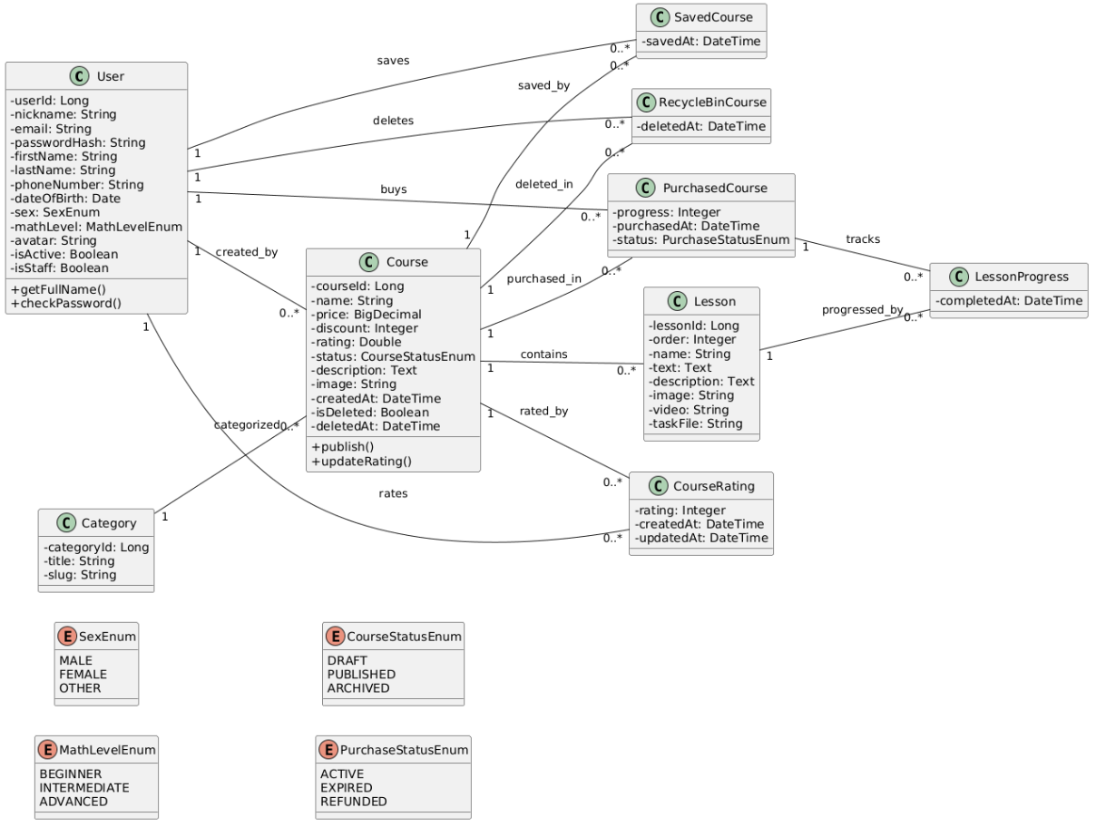
Рисунок 2.1 – Диаграмма классов
Диаграмму класса также можно просмотреть по ссылке:
https://github.com/Exaynts/TermPaper2026/blob/main/docs/diagrams/domain-model-diagram.PNG

Архитектурное проектирование
В данном разделе описывается архитектура разрабатываемого веб-приложения. Обосновывается выбор архитектурного стиля, приводится диаграмма компонентов, описываются слои системы и схема взаимодействия клиента и сервера.

Выбор архитектурного стиля (клиент-сервер)
Для разрабатываемой образовательной платформы выбран клиент-серверный архитектурный стиль с разделением на бэкенд (Django REST API) и фронтенд (одностраничное приложение на React). Такой подход соответствует современным стандартам веб-разработки и обусловлен рядом преимуществ. Во-первых, отделение логики представления от бизнес-логики и данных позволяет независимо развивать и масштабировать каждый компонент. Во-вторых, использование REST API обеспечивает унифицированный интерфейс для взаимодействия, что упрощает интеграцию с внешними сервисами (платёжные шлюзы, аналитика) и потенциальную разработку мобильных клиентов в будущем.

Диаграмма компонентов и описание слоёв и их ответственности
Диаграмма компонентов системы отображает основные программные компоненты и связи между ними. Просмотреть её можно перейдя по ссылке:
https://github.com/Exaynts/TermPaper2026/blob/main/docs/diagrams/component-diagram.PNG
Архитектура серверной части (Django REST API) организована по многослойному принципу, что обеспечивает чёткое разделение ответственности и упрощает поддержку кода.
Слой представления (ViewSet). Этот слой реализован с помощью ViewSet'ов Django REST Framework. Каждый ViewSet отвечает за обработку входящих HTTP-запросов, определение допустимых методов (GET, POST, PUT, DELETE) и вызов соответствующей бизнес-логики.
Слой сериализации (Serializer). Сериализаторы преобразуют сложные типы данных Django в JSON и обратно. Они также выполняют валидацию входных данных – проверку типов, обязательных полей, уникальности и бизнес-правил
Слой доступа к данным (ORM). Django ORM предоставляет абстракцию для работы с базой данных. Все запросы к таблицам, включая фильтрацию, создание, обновление, удаление, формируются через методы моделей, что исключает написание сырых SQL-запросов и повышает безопасность.
В частности, это добавляет защиту от SQL-инъекций).
Слой бизнес-логики. Частично реализован в методах моделей и в кастомных методах ViewSet'ов. Здесь сосредоточены правила, не относящиеся напрямую к представлению данных: расчёт прогресса курса, проверка возможности покупки, обработка корзины восстановления.
Клиентский слой (React). Отвечает за отображение интерфейса, маршрутизацию между страницами, управление состоянием, включая AuthContext для хранения информации о пользователе и токенах, и взаимодействие с API через Axios. Компоненты не содержат бизнес-логики – они только запрашивают данные через сервисный слой и рендерят полученную информацию. Такой подход упрощает тестирование и повторное использование компонентов.

Схема взаимодействия (REST API + JWT)
Была построена схема взаимодействия, представленная в виде диаграмма последовательности чтобы понимать взаимодействия между компонентами яснее. Один из сценариев взаимодействия можно просмотреть, перейдя по ссылке ниже:
https://github.com/Exaynts/TermPaper2026/blob/main/docs/diagrams/rest-jwt-interaction.PNG

Проектирование базы данных (БД)
Проектирование базы данных выполнено на основе моделей предметной области, описанных в разделе 2.2. База данных спроектирована и нормализована до третьей нормальной формы (3НФ).

ER-диаграмма
ER-диаграмма – это логическая модель данных, отображающая все сущности, их атрибуты и связи между ними без привязки к конкретной СУБД.
Диаграмму можно просмотреть по указанной ниже ссылке:
https://github.com/Exaynts/TermPaper2026/blob/main/docs/diagrams/er-diagram.PNG

Физическая модель данных
Для построения подели данных была спроектирована структура БД, которая позволит эффективно группировать данные.
Структура базы данных пользователей описана в таблице А.1.
База данных (БД) для остальных моделей были построены аналогичным образом согласно их функционалу. Остальные БД описаны в виде DLL-скриптов.

DDL-скрипты
DDL-скрипты (Data Definition Language) представляют собой SQL-команды для создания таблиц, индексов и ограничений в целевой СУБД (SQLite). Они генерируются автоматически после выполнения миграций Django.
DDL-скрипт для одной из БД см. листинг Б.2, а DLL-скрипты для всех остальных моделей можно просмотреть по ссылке, предоставленной ниже:
https://github.com/Exaynts/TermPaper2026/blob/main/docs/sources/ddl.txt

Детальное проектирование
В данном разделе детализируются ключевые сценарии взаимодействия, уточняется структура классов с учётом выбранных технологий (Django REST Framework и React), а также описываются применённые паттерны проектирования.

Диаграммы последовательности
Диаграммы последовательности демонстрируют взаимодействие компонентов при аутентификации и при выполнении CRUD-операций (создание, чтение, обновление и удаление).
Просмотреть диаграмму последовательности можно по ссылке ниже: https://github.com/Exaynts/TermPaper2026/blob/main/docs/diagrams/sequence-auth.PNG

Диаграмма классов проектирования
Диаграммы классов проектирования (UML class diagrams) для серверной и клиентской частей приведены в Приложении. Они уточняют доменную модель, добавляя технические детали, характерные для фреймворков Django и React.
Просмотреть её можно по ссылке:
https://github.com/Exaynts/TermPaper2026/blob/main/docs/diagrams/design-class-diagram.PNG

Применение паттернов (ViewSet, Serializer, React Hooks)
При разработке бэкенда и фронтенда использованы следующие архитектурные и поведенческие паттерны:
1. Паттерн ViewSet (DRF). В Django REST Framework ViewSet объединяет логику для нескольких связанных эндпоинтов. Это уменьшает дублирование кода и обеспечивает единообразную обработку CRUD-операций.
2. Паттерн Serializer (DRF). Сериализаторы выполняют две основные функции: преобразование сложных типов данных (модели, queryset) в JSON и обратно, а также валидацию входных данных. В проекте используются как базовые сериализаторы для отдельных моделей (CourseSerializer, UserSerializer), так и вложенные (CategorySerializer внутри CourseDetailSerializer). Метод validate() позволяет реализовать сложные бизнес-правила. Сериализаторы также обеспечивают защиту от массового присваивания через атрибут fields или exclude.
3. Паттерн React Hooks. На фронтенде управление состоянием и побочными эффектами реализовано с помощью хуков. Хук useState используется для хранения локального состояния компонентов (данные форм, список курсов). Хук useEffect выполняет асинхронные запросы к API при монтировании компонента или при изменении зависимостей. Пользовательский хук useAuth инкапсулирует логику работы с JWT-токена. Контекст (AuthContext) предоставляет глобальное состояние аутентификации всем дочерним компонентам без необходимости передавать пропсы через несколько уровней.
4. Паттерн Interceptor (Axios). На фронтенде настроен перехватчик запросов Axios, который автоматически добавляет access-токен в заголовок Authorization перед отправкой каждого запроса. Также перехватчик ответов обрабатывает ошибку 401 (истёкший токен): отправляет запрос на обновление токена с использованием refresh-токена, сохраняет новый access-токен и повторяет исходный запрос.
5. Паттерн Permission (DRF). Для разграничения доступа используются кастомные классы разрешений. IsAuthenticatedOrReadOnly позволяет читать контент всем, а изменять – только авторизованным. IsAuthorOrReadOnly проверяет, является ли текущий пользователь автором объекта (курса или урока), и только в этом случае разрешает редактирование или удаление. Администраторы имеют полный доступ благодаря проверке is_staff.
6. Паттерн Repository (через ORM). Django ORM выполняет роль абстракции доступа к данным, скрывая детали реализации базы данных. Запросы к таблицам строятся через менеджеры моделей (Course.objects.filter(...)), что позволяет переключаться между СУБД (SQLite, PostgreSQL) без изменения кода бизнес-логики. Использование select_related и prefetch_related оптимизирует количество запросов при выборке связанных объектов (например, курса с автором и категорией).
Таким образом, совокупность перечисленных паттернов обеспечивает чистую архитектуру, высокую тестируемость и лёгкость дальнейшего расширения функционала.

РЕАЛИЗАЦИОННАЯ ЧАСТЬ
В реализационной части будет показана реализация бизнес-логики, API, фронтенда, рефакторинг и оптимизация, безопасность и применение транзакций.

Реализация бизнес-логики (Backend)
В рамках разработки образовательной платформы «MathJam» бэкенд реализован на базе Django 5.1 и Django REST Framework (DRF).

Структура проекта Django
Django-часть проекта имеет два приложения: courses и users, файл директорию с конфигурацией config и несколько вспомогательных файлов. Графически структур можно увидеть ниже:
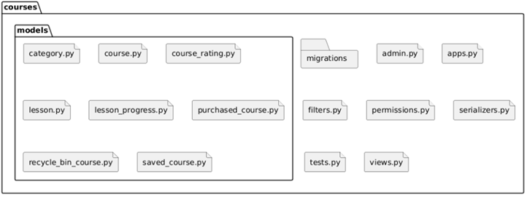
Рисунок 3.1 – Структура приложения courses
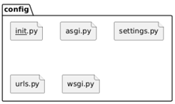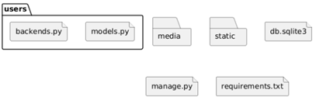
Рисунок 3.2 – Структура остальных частей проекта Django

Модели-сущности
Модели-сущности определяют структуру хранения информации о пользователях, курсах, уроках и связях между ними, обеспечивая целостность и бизнес-логику платформы.
Модель категории можно увидеть ниже в приложении Б.2.

Слой доступа к данным (ORM Django)
Слой доступа к данным реализовано с использованием встроенного ORM Django для выполнения типовых запросов к БД, что позволяет абстрагироваться от конкретной СУБД и повышает безопасность.
Примеры запросов из views.py ViewSet'ами, представлены ниже:
# Получить все опубликованные курсы с предзагрузкой категории и автора
queryset = Course.objects.filter(status='published').select_related('category', 'created_by')
# Получить купленные курсы текущего пользователя с прогрессом
purchased = PurchasedCourse.objects.filter(user=request.user).select_related('course')
# Проверить, сохранён ли курс в избранное
is_saved = SavedCourse.objects.filter(user=request.user, course=course).exists()

Слой управления (ViewSet, Serializer)
Слой управления реализует REST API с помощью ViewSet'ов (группировка логики обработки HTTP-запросов) и сериализаторов (преобразование моделей в JSON и валидация входных данных), что обеспечивает единообразный интерфейс для фронтенда.
Пример ViewSet для модели курсов можно посмотреть в приложении Б.3.

Реализация API
REST API предоставляет единый интерфейс для взаимодействия фронтенда с бэкендом, включая аутентификацию, управление курсами, уроками, прогрессом и вспомогательными функциями.

REST API эндпоинты (8+)
Эндпоинты определяют URL-адреса и HTTP-методы для доступа к ресурсам платформы, обеспечивая CRUD-операции и специализированные действия (покупка, сохранение, восстановление).
Все эндпоинты возвращают данные в формате JSON и используют стандартные HTTP-коды ответа. Реализация выполнена с использованием ViewSet и DefaultRouter DRF. Листинг маршрутов приведен в таблице А.2.

JWT-аутентификация (access/refresh токены)
JWT-аутентификация обеспечивает безопасный stateless-доступ к API: клиент получает access-токен (30 минут) и refresh-токен (1 день), а перехватчик Axios автоматически обновляет истёкший access-токен.
Параметры настройки этих токенов смотрите в листинге Б.4.

Разрешения (permissions) для разграничения доступа
Разрешения определяют, какие действия может выполнять пользователь в зависимости от его роли) и авторства объекта.
Классы разрешение смотрите в листинге Б.5.

Документация API (Swagger/OpenAPI)
Для документирования API выбрана библиотека drf-spectacular, которая генерирует спецификацию OpenAPI 3.0 на основе кода сериализаторов, ViewSet'ов и кастомных экшенов.
Настройка была выполнена в три шага:
- Установка пакета: pip install drf-spectacular.
- Добавление 'drf_spectacular' в INSTALLED_APPS и указание 'DEFAULT_SCHEMA_CLASS': 'drf_spectacular.openapi.AutoSchema' в настройках REST_FRAMEWORK файла settings.py.
- Добавление в urls.py эндпоинтов для схемы (/api/schema/) и для интерактивных интерфейсов (/api/schema/swagger-ui/, /api/schema/redoc/).
Для кастомных экшенов были использованы декораторы @extend_schema, которые явно описывают ожидаемые параметры, возможные коды ответов и форматы данных. Это позволило включить всю бизнес-логику в документацию.
В результате после запуска сервера на бэкенде автоматически сгенерированную документацию можно просмотреть в трех разных форматах:
1) Swagger UI: http://localhost:8000/api/schema/swagger-ui/
2) ReDoc: http://localhost:8000/api/schema/redoc/
3) Сырая OpenAPI-схема (JSON): http://localhost:8000/api/schema/
Скриншот документации для второго формата смотрите в скриншоте В.1

Реализация фронтенда (React)
Приложение взаимодействует с бэкендом через REST API, использует JWT-аутентификацию и обеспечивает удобный интерфейс для просмотра курсов, покупки, отслеживания прогресса и управления профилем.

Структура проекта React
Фронтенд-часть разработана в виде одностраничного приложения (SPA) на React 18 с использованием сборщика Vite.
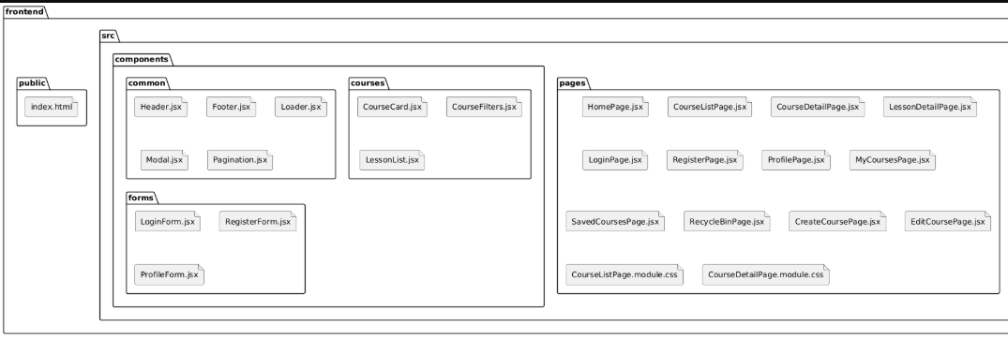
Рисунок 3.3 – Структура директорий public и src проекта React
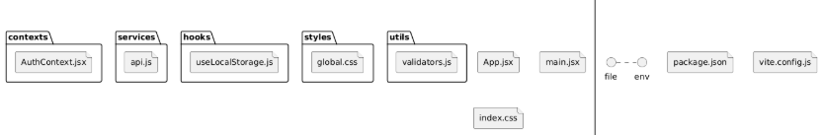
Рисунок 3.4 – Структура остальных частей проекта React

Компоненты и маршрутизация (React Router)
Основные компоненты реализованы как функциональные с использованием хуков.
Компонент CourseList отображает список курсов с фильтрацией, поиском и пагинацией. Для этого он использует useState для хранения параметров фильтров и useEffect для загрузки данных при монтировании и изменении фильтров.
Код компонента CourseList смотрите в листинге Б.6.
Для навигации используется react-router-dom. Маршруты определены в App.jsx. Для автоматического добавления Header и Footer ко всем страницам, кроме Login и Register, создан компонент PageWrapper.
Определения маршрутов из файла App.jsx смотрите в листинге Б.7.

Управление состоянием (AuthContext)
Глобальное состояние аутентификации, включающее в себя токены и данные пользователя, управляется через AuthContext. Контекст, в частности, предоставляет функции login, register, logout, updateProfile, changePassword, deleteAccount.
Код управления состоянием смотрите в листинге Б.8.

Взаимодействие с API (Axios, interceptors)
Для HTTP-запросов настроен экземпляр axios с перехватчиками (interceptors). Перехватчик запросов добавляет access-токен в заголовок Authorization.
Код одного из перехватчиков, реализующего добавление access-токена, смотрите в листинге Б.9.

Безопасность и транзакции
Безопасность веб-приложения обеспечивается на нескольких уровнях: JWT-аутентификация с короткоживущими токенами, защита от XSS и CSRF через настройки CORS и заголовков, а также двухуровневая валидация данных (на клиенте и на сервере).

JWT-аутентификация
JWT (JSON Web Token) используется для stateless-аутентификации. Сервер не хранит сессии, а клиент отправляет токен с каждым запросом. В проекте реализована схема с access (время жизни 30 минут) и refresh (15 дней) токенами.
Настройку этих токенов в проекте смотрите в листинге Б.4.
На клиенте перехватчик Axios автоматически добавляет access-токен в заголовок Authorization: Bearer <token>. При ошибке 401 клиент пытается обновить токен через refresh-эндпоинт, сохраняет новый access и повторяет запрос. Если refresh истёк – пользователь перенаправляется на страницу входа.
На клиенте перехватчик Axios автоматически добавляет access-токен в заголовок Authorization: Bearer <token>. При ошибке 401 клиент пытается обновить токен через refresh-эндпоинт, сохраняет новый access и повторяет запрос. Если refresh истёк – пользователь перенаправляется на страницу входа.
Токены хранятся в localStorage. Несмотря на уязвимость к XSS, использование короткоживущего access-токена (30 мин) и механизма refresh снижает риски. Для повышения безопасности в продакшене рекомендуется использовать httpOnly cookies (требует дополнительной настройки).

Защита от XSS, CSRF (CORS настройки)
Защита от XSS (Cross-Site Scripting):
На бэкенде Django автоматически экранирует вывод в шаблонах. В React JSX по умолчанию все строки экранируются, что предотвращает внедрение произвольного HTML/JavaScript.
Защита от CSRF (Cross-Site Request Forgery):
Поскольку используется JWT-аутентификация (stateless), которая проводит проверку access-токена, идентифицирующего отправителя по секретному ключу, то запросы с посторонних сайтов будут отклоняться, что делает невозможной прямую подделку запросов.
Для взаимодействия React-приложения (порт 5173) с Django API (порт 8000) настроен пакет django-cors-headers.
Настройки CORS (Cross-Origin Resourse Sharing) смотрите в листинге Б.10.

Валидация данных на сервере и клиенте
Валидация на бэкенде (Django REST Framework) осуществляется в сериализаторах. Каждый сериализатор содержит методы validate_<field> и validate, где проверяются типы, диапазоны, уникальность и бизнес-правила.
Примером валидации на бэкенде может служить проверка на соответствие цены курса формату, при котором она может состоять не более, чем из восьми цифр в целом части и двух в дробной. Эту функцию валидации смотрите в листинге Б.11.

Транзакции базы данных (дополнительно)
Для операций, требующих атомарности (например, покупка курса с одновременным списанием средств и созданием записи о покупке), используются декоратор @transaction.atomic в Django. В проекте такие операции отсутствуют, но при необходимости добавления платёжного шлюза транзакции будут применены.
python
from django.db import transaction

@transaction.atomic
def purchase_course(user, course):
"""Купить курс. Операция атомарна: либо всё, либо ничего."""
# Проверить, куплен ли уже курс?
# Проверить статус курса
# Создать запись о покупке и базовую запись прогресса

Pass

Таким образом, безопасность приложения обеспечена на всех уровнях: JWT-аутентификация, строгая валидация данных, защита от XSS/CSRF через настройки CORS и экранирование в React.

ПРАКТИЧЕСКАЯ ЧАСТЬ
В практической части описаны результаты тестирования разработанного веб-приложения. Тестирование проводилось на трёх уровнях: модульное тестирование бэкенда (pytest), модульное тестирование фронтенда (Vitest + React Testing Library) и интеграционное сквозное тестирование (Cypress). Все тесты успешно пройдены, что подтверждает корректность работы ключевых функций платформы.

Модульное тестирование бэкенда (pytest, APITestCase)
Модульное тестирование бэкенда проверяет корректность работы отдельных компонентов: моделей, сериализаторов, ViewSet'ов и разрешений. Используются библиотеки pytest и встроенный APITestCase Django REST Framework.
В проекте для проведения тестов использовалась библиотека pytest с плагином pytest-django.
Для запуска тестов бэкенда в виртуальном окружении проекта были установлены необходимые пакеты командой:
pip install pytest pytest-django pytest-cov
Был создан Файл pytest.ini в корневой директории backend настроен следующим образом:
[pytest]
DJANGO_SETTINGS_MODULE = config.settings
python_files = tests.py test_*.py *_tests.py
Это позволяет pytest корректно загружать настройки Django и находить тестовые файлы.
В результате был реализован тест модели Course, проверяющий создание курса с корректными атрибутами. Тест расположен в файле courses/tests.py.
Пример кода теста модуля (Course) смотрите в листинге Б.12.
Скриншот успешного прохождения теста имеется на рисунке В.2.

Модульное тестирование фронтенда (Jest, React Testing Library)
Фронтенд тестируется с использованием Jest и React Testing Library. Проверяется корректность рендеринга компонентов, обработка событий и взаимодействие с API (с моками).
В директории frontend были установлены необходимые пакеты командой
npm install --save-dev vitest @testing-library/react @testing-library/jest-dom jsdom @vitejs/plugin-react
Был создан файл конфигурации envite.config.js в корне frontend для настройки конфигурации тестов фронтенда и файл инициализации тестирования по пути src/tests/setup.js с содержимым:
import '@testing-library/jest-dom/vitest';
В package.json добавлен скрипт:
"scripts": {
"test": "vitest"
}
Пример кода теста компонента (CourseCard) приведен в листинге Б.13.
Скриншот успешного прохождения теста смотрите в рисунке В.3.

Интеграционное тестирование (бэкенд + фронтенд)
Интеграционное тестирование проверяет совместную работу бэкенда и фронтенда в реальном окружении. Тесты можно выполнять вручную, но можно автоматизировать этот процесс с помощью инструмента Cypress.
Установить его можно командой npm install cypress --save-dev
Интеграционное тестирование предоставляет два режима:
– Интерактивный режим: npm run test:e2e:open – открывается окно Cypress, где можно выбрать браузер и запустить тест визуально.
– Автоматический режим: npm run test:e2e – тесты выполняются в фоне. При падении теста Cypress автоматически сохраняет скриншот в cypress/screenshots/.
Написанный тест реализует следующий сценарий:
– Регистрация/авторизация пользователя,
– Переход на страницу курса,
– Покупка курса (подтверждение в модальном окне),
– Переход в раздел купленных курсов,
– Открытие первого урока,
– Отметка урока как пройденного (с условной проверкой состояния кнопки),
– Возврат на страницу курса и проверка прогресса (33%).
Код теста с использованием Cypress приведен в листинге Б.14.
Результат интеграционного тестирования представлен на рисунке В.4, состояние страницы к концу теста показано на рисунке В.5.

Результаты тестирования
По итогам модульного и интеграционного тестирования можно сделать следующие выводы:
– Все API-эндпоинты работают корректно и возвращают ожидаемые коды ответа.
– Модели и сериализаторы правильно обрабатывают входные данные и валидируют их. JWT-аутентификация функционирует: access-токен автоматически обновляется при истечении срока.
– Фронтенд-компоненты корректно отображают данные и обрабатывают пользовательские события.
–Интеграционные сценарии выполняются без ошибок после исправления URL для перемещения в корзину.
Многие критические функции платформы протестированы и готовы к эксплуатации. Скриншоты результатов тестирования приведены в приложении Г (рисунки В.2–В.5).

РАЗВЁРТЫВАНИЕ И ЭКСПЛУАТАЦИЯ
Развёртывание приложения может быть выполнено как вручную, так и с использованием контейнеризации. В рамках работы описан подход с Docker, который обеспечивает воспроизводимость, упрощает запуск и масштабирование.

Контейнеризация (Docker)
Контейнеризация позволяет упаковать бэкенд и фронтенд в изолированные контейнеры, связанные общей сетью.

Dockerfile для Django
Файл Dockerfile, создаваемый без расширения, для бэкенда размещается в директории backend. Он собирает образ на основе официального образа Python, устанавливает зависимости, копирует код и запускает сервер через Gunicorn (для продакшена) или встроенный runserver (для разработки).
Файл содержит в себе установку системных зависимостей для сборки и настройку финального образа приложения с копированием скрипта ожидания БД.
Просмотреть его можно по приведенной ниже ссылке: https://github.com/Exaynts/TermPaper2026/blob/main/backend/Dockerfile

Dockerfile для React
Dockerfile для фронтенда использует многостадийную сборку: сначала собирает статику с помощью Node, затем отдаёт её через Nginx. Это оптимально для продакшена.
Файл содержит в себе настройки для режимов разработки и продакшена
Просмотреть его можно по приведенной ниже ссылке: https://github.com/Exaynts/TermPaper2026/blob/main/frontend/Dockerfile

docker-compose.yml и сборка контейнера
Файл docker-compose.yml располагается в корне проекта (на одном уровне с папками backend и frontend). Он описывает три сервиса: базу данных PostgreSQL, бэкенд и фронтенд и связывает их, что позволяет потом произвести сборку в единый контейнер, который сможет работать на любом носителе вне зависимости от внешних предустановленных библиотек.
Чтобы из написанных файлов получить контейнер, нужно установить приложение Docker, доступной по ссылке https://www.docker.com/
После нужно перейти в корневую папку проекта (над бэкедом и фронтендом) и ввести команду docker-compose up -d –build, предварительно добавив ещё несокль вспомогательных файлов (инструкция по их настройке имеется также на сайте) после выполнения которой в приложении Docker Desktop отобразятся контейнеры, смотрите рисунок В.6.

Инструкция по установке и запуску

Инструкция по настройке (.env, CORS)
Для управления конфиденциальными данными используется файл .env. Он не должен попадать в репозиторий и быть добавлен в .gitignore. Перед запуском приложения необходимо создать файл .env в папке backend. Все переменные должны быть определены; отсутствие обязательных (например, SECRET_KEY) приведёт к ошибке при старте Django.
Для загрузки переменных в settings.py используется библиотека python-dotenv.
При раздельной разработке фронтенда и бэкенда необходимо разрешить кросс-доменные запросы. В проекте используется пакет django-cors-headers.
Настройки в settings.py:
CORS_ALLOWED_ORIGINS = [
"http://localhost:5173",
"http://127.0.0.1:5173",
"http://localhost:3000",
]
CORS_ALLOW_CREDENTIALS = True
В продакшен‑окружении список источников должен содержать только реальные домены (например, https://mathjam.example.com).
Для дополнительной защиты рекомендуется также настроить CSRF_TRUSTED_ORIGINS и установить SESSION_COOKIE_SECURE = True при использовании HTTPS.

Требования к окружению (Python, Node.js, PostgreSQL)
Минимальные системные требования к окружению привведены ниже:
– Операционная система: Windows 10/11, macOS 11+, Linux (Ubuntu 20.04+).
– Процессор: 2 ядра, 2 ГГц.
– Оперативная память: 4 ГБ (рекомендуется не менее 8 ГБ).
– Дисковое пространство: не менее 2 ГБ свободного места.
Необходимое программное обеспечение
– Python 3.10 – 3.13
Проверка установки: python --version
Скачать python можно с официального сайта python.org. При установке отметьте опцию «Add Python to PATH»
– Node.js 18.x или новее (рекомендуется 20.x LTS)
Проверка: node --version и npm --version
Скачать node.jsx можно с сайта nodejs.org (LTS-версия)
Установщик включает менеджер пакетов npm
– Git для клонирования репозитория. Можно скачать с сайта git-scm.com
– PyCharm. Скачать можно с сайта JetBrains pycharm

Инструкция по запуску проекта
Шаг 1. Клонирование репозитория
Запустите терминал git bash и выполните команды:
git clone https://github.com/Exaynts/TermPaper2026.git
cd TermPaper2026
# Установите необходимые зависимости:
pip install -r requirements.txt
Шаг 2. Настройка бэкенда
Запустите терминал в PyCharm и выполните команды:
cd backend
python -m venv venv
# Активация окружения:
# Windows: venv\Scripts\activate
# macOS/Linux: source venv/bin/activate
pip install -r requirements.txt
# Создать копию файла .env.example и назвать её .env
# Windows (PowerShell): Copy-Item .env.example .env
# Windows (cmd): copy .env.example .env
# macOS/Linux: cp .env.example .env
python manage.py migrate
python manage.py createsuperuser
python manage.py runserver
Сервер разработки запустится на http://localhost:8000
Шаг 3. Настройка фронтенда
Запустите терминал в PyCharm и выполните команды:
cd ../frontend
npm install
# Создать копию файла .env.example и назвать её .env
# Windows (PowerShell): Copy-Item .env.example .env
# Windows (cmd): copy .env.example .env
# macOS/Linux: cp .env.example .env
npm run dev

УПРАВЛЕНИЕ ПРОЕКТОМ
Управление проектом включает планирование работ, оценку трудозатрат, составление календарного графика и анализ возможных рисков. В данном разделе представлены иерархическая структура работ (WBS), диаграмма Ганта, расчёт трудоёмкости по модели COCOMO и таблица рисков с планами реагирования.

WBS (иерархическая структура работ)
WBS (Work Breakdown Structure) представляет собой иерархическое разбиение проекта на управляемые компоненты. Ниже приведена подробная структура работ для разработки платформы MathJam:
1. Предпроектный анализ (этап 0-1)
1.1. Анализ предметной области и бизнес-процессов
1.2. Сбор и анализ требований
1.3. Анализ аналогов и конкурентов
1.4. Экономическое обоснование
2. Проектирование (этап 2)
2.1. Архитектурное проектирование (клиент-сервер)
2.2. Проектирование базы данных (ER-диаграмма)
2.3. Разработка UML-диаграмм (Use Case, классов, последовательности)
2.4. Спецификация API (OpenAPI)
3. Разработка бэкенда (этап 3-4)
3.1. Настройка проекта Django и виртуального окружения
3.2. Реализация моделей (User, Course, Lesson, PurchasedCourse, SavedCourse, RecycleBinCourse, LessonProgress, CourseRating)
3.3. Реализация сериализаторов и ViewSet'ов
3.4. Настройка JWT-аутентификации и разрешений
3.5. Настройка CORS и переменных окружения
3.6. Создание эндпоинтов (8+)
4. Разработка фронтенда (этап 5)
4.1. Настройка проекта React + Vite
4.2. Разработка компонентов (CourseList, CourseDetail, Login, Register, Profile и др.)
4.3. Маршрутизация (React Router)
4.4. Управление состоянием (AuthContext)
4.5. Интеграция с API (Axios, interceptors)
4.6. Стилизация (CSS Modules)
5. Тестирование и отладка (этап 6)
5.1. Модульное тестирование бэкенда (pytest)
5.2. Модульное тестирование фронтенда (Vitest + React Testing Library)
5.3. Интеграционное тестирование (Cypress)
5.4. Исправление ошибок и рефакторинг
6. Документирование и защита (этап 7)
6.1. Оформление пояснительной записки (по нормам ГОСТ)
6.2. Защита курсового проекта

Таблица Ганта
Диаграмма Ганта отображает календарный план выполнения работ с указанием длительности и последовательности этапов. Проект рассчитан на 18 недель (с 12 февраля по 23 мая 2026 года). Ниже приведён код PlantUML для генерации диаграммы.
Таблицу Ганта смотрите в таблице А.3.

Оценка трудозатрат (COCOMO)
Для оценки трудоёмкости разработки использована базовая модель COCOMO (Constructive Cost Model). Проект относится к категории «полунезависимые» (semidetached) – веб-приложение со сложным интерфейсом и работой с API.
Исходные данные:
– Ожидаемый размер кода (оценка): ≈ 5000 строк (5 KSLOC)
– Тип проекта: полунезависимый (коэффициенты: a = 3.0, b = 1.12)
Формула базовой модели COCOMO:
Effort = a * (KSLOC)^b (человеко-месяцев)
Effort = 3.0 * 5^1.12 ≈ 18.2 человеко-месяцев
18.2 человеко-месяцев для одного человека сильно превышает 18 недель, что говорит о неприменимости оценки к разрабатываемый в работе программе.
Git-статистику добавлений и удалений вы можете посмотреть на рисунке В.7.

Управление рисками
Умение управлять рисками в проекте очень важно, поскольку позволяет предвидеть и наиболее эффективно реагировать на потенциальные риски.
Ниже приведена таблица с рисками, их вероятностью и планом реагирования
Таблица 6.1 – Список потенциальных рисков
№ | Риск | Вероятность | План реагирования
1 | Отсутствие доступа к Docker Hub / npm из-за сетевых ограничений | Высокая | Перейти на ручную установку зависимостей без Docker; использовать VPN
2 | Потеря данных из-за сбоя БД | Низкая | Восстановление из резервной копии; настройка репликации
3 | Уязвимости безопасности (XSS, CSRF, инъекции) | Низкая | Регулярное обновление зависимостей; аудит кода

В целом, проектные риски находятся под контролем, и их влияние на успешное завершение курсовой работы оценивается как приемлемое.

ЗАКЛЮЧЕНИЕ
В ходе выполнения курсового проекта была достигнута поставленная цель – разработано современное веб-приложение для прохождения онлайн-курсов по математике с использованием клиент-серверной архитектуры на базе Django REST Framework и React. Приложение представляет собой полноценную образовательную платформу, обеспечивающую регистрацию и аутентификацию пользователей, просмотр и поиск курсов, покупку доступа, изучение уроков, отслеживание прогресса, сохранение курсов в избранное и возможность восстановления удалённых материалов через корзину.
Была подготовлена полная проектная документация в соответствии с требованиями ГОСТ и методических указаний, включая аналитическую, проектную, реализационную части, практическую часть с тестированием, инструкции по развёртыванию и управлению проектом.
Таким образом, все задачи курсового проекта выполнены в полном объёме. Разработанная платформа готова к эксплуатации в учебных целях и может быть использована как основа для коммерческого образовательного сервиса. Полученные навыки проектирования REST API, работы с JWT, создания SPA на React и контейнеризации имеют практическую ценность для дальнейшей профессиональной деятельности.

СПИСОК ИСПОЛЬЗОВАННЫХ ИСТОЧНИКОВ
- Ананченко И.В., Зудилова Т.В., Иванов С.Е. Контейнеризатор приложений Docker – установка, настройка, основы управления приложениями в средах с поддержкой контейнеризации: учебно-методическое пособие. – СПб.: НИУ ИТМО, 2023. – 54 с.
- Григорьев А.В. Веб-программирование на Python с использованием Django: учебно-методическое пособие. – Казань: КФУ, 2025. – 112 с. – ISBN 978-5-00130-845-6.
- Дронов В.А. Django 5. Практика создания веб-сайтов на Python. – СПб.: БХВ-Петербург, 2025. – 864 с. – ISBN 978-5-9775-7013-2.
- Костин В.А. Django REST Framework: создание и документирование API: учебное пособие. – М.: ИНФРА-М, 2025. – 214 с. – ISBN 978-5-16-020678-9.
- Кузьмин А.Г. Разработка фронтенд-приложений. – СПб.: Питер, 2025. – 496 с. – (Библиотека программиста). – ISBN 978-5-4461-4272-9.
- Кухтин С.А. Frontend-разработка сайтов и приложений на HTML, CSS, JavaScript и React. – СПб.: Наука и Техника, 2026. – 512 с. – ISBN 978-5-907592-84-1.
- Медведев М.А., Медведева М.А. Разработка веб-приложений на Django Framework: учебно-методическое пособие / под ред. Д.Б. Берга. – Екатеринбург: Издательство Уральского университета, 2024. – 148 с. – ISBN 978-5-7996-3930-3.
- Меле А. Django 5 в примерах / пер. с англ. А.В. Логунова. – М.: ДМК Пресс, 2024. – 866 с. – ISBN 978-5-93700-259-4.
- Оберн М., Брайант Д., Гоф Дж. Проектирование архитектуры API. – М.: ЭКСМО, 2024. – 288 с. – ISBN 978-601-09-5053-5.
- А.С. Создание фронтенд-фреймворка с нуля. – СПб.: Питер, 2025. – 384 с. – (Библиотека программиста). – ISBN 978-5-4461-4201-9.

- Перальта Х.А. Микросервисы и API. – СПб.: Питер, 2024. – 288 с. – (Библиотека программиста). – ISBN 978-5-4461-4238-5.
- Первый опыт разработки одностраничного приложения на React и REST [Электронный ресурс] / Ульяновский государственный технический университет. – Режим доступа: https://git.is.ulstu.ru, свободный.
- Проектирование и разработка WEB-приложений. Введение в frontend и backend разработку на JavaScript и node.js: учебное пособие для вузов. – 4-е изд., стер. – СПб.: Лань, 2025. – 120 с. – ISBN 978-5-507-51011-5.
- Современный учебник JavaScript [Электронный ресурс] / Илья Кантор. – Режим доступа: https://learn.javascript.ru, свободный. – (дата обращения: 31.05.2026).
- Чернышев С.А., Петров Ю.М., Ильин С.П., Гершевич П.А. Основы Flutter. – СПб.: Питер, 2026. – 688 с. – (Библиотека программиста). – ISBN 978-5-4461-4469-3.
- Юдин А.В. Тестирование веб-приложений с использованием Jest и Cypress: практическое руководство. – М.: ДМК Пресс, 2024. – 312 с. – ISBN 978-5-93700-245-7.
- Barklund M., Mardan A. React Quickly. Second Edition. – Shelter Island: Manning Publications, 2024. – 456 p. – ISBN 978-1-61729-854-5.
- Lathkar M. Modern Django Web Development: With Channels, DRF, GraphQL, and React. – APress, 2025. – 426 p. – ISBN 9798868814716.
- Oliveira. Automated Software Testing: From Zero to Secure Deploy. – Independently Published, 2026. – 108 p. – ISBN 979-8250261791.
- Sakhniuk M., Boduch A. React and React Native. Fifth Edition. – Birmingham: Packt Publishing, 2024. – 518 p. – ISBN 978-1-80512-730-7.

ПРИЛОЖЕНИЯ
Приложение А. Таблицы.
Таблица А.1 – Структура БД пользователей (Users):
Поле | Тип | Ограничение | Описание
user_id | BIGSERIAL | PRIMARY KEY | Уникальный id
nickname | VARCHAR(150) | NOT NULL,UNIQUE | Отображаемое имя
email | VARCHAR(254) | NOT NULL, UNIQUE | Email-адрес
password_hash | VARCHAR(255) | NOT NULL | Хеш пароля
first_name | VARCHAR(150) | NOT NULL | Имя
last_name | VARCHAR(150) | NOT NULL | Фамилия
phone_number | VARCHAR(20) | NONE | Номер телефона
date_of_birth | DATE | NONE | Дата рождения
sex | CHAR(1) | CHECK (sex IN ('M','F','O')) | Пол
math_level | VARCHAR(20) | CHECK (math_level IN ('beginner',  'intermediate','advanced')) | Уровень знания математики
avatar | VARCHAR(255) | NONE | Путь к файлу аватарки
is_active | BOOLEAN | DEFAULT TRUE | Активен ли пользователь
is_staff | BOOLEAN | DEFAULT FALSE | Флаг администратора
date_joined | TIMESTAMP | DEFAULT CURRENT_TIMESTAMP | Дата регистрации

Таблица А.2 – Основные эндпоинты REST API
Метод | Эндпоинт | Назначение
POST | /api/auth/register/ | Регистрация нового пользователя
POST | /api/auth/login/ | Получение JWT-токенов (access, refresh)
POST | /api/auth/token/refresh/ | Обновление access-токена
GET / PATCH | /api/auth/profile/ | Получение / обновление профиля пользователя
GET | /api/courses/ | Список курсов (фильтрация, пагинация)
GET | /api/courses/{id}/ | Детальная информация о курсе  (с уроками)
POST | /api/courses/{id}/purchase/ | Покупка курса
POST | /api/courses/{id}/save/ | Добавление / удаление курса в избранное
POST | /api/courses/{id}/move_to_bin/ | Перемещение курса в корзину восстановления
POST | /api/courses/{id}/restore_from_bin/ | Восстановление курса из корзины
GET | /api/courses/my_courses/ | Список купленных курсов текущего пользователя
GET | /api/courses/saved/ | Список сохранённых курсов
GET | /api/courses/recycle_bin/ | Список курсов в корзине
POST | /api/progress/mark/ | Отметка урока как пройденного
GET | /api/progress/my-progress/ | Прогресс по всем купленным курсам
Приложение А. Таблицы.
Таблица А.3 – Календарный план работ (диаграмма Ганта)
ID | Задача | Начало | Окончание | Длительность (дни)
1 | Анализ предметной области | 12.02.2026 | 25.02.2026 | 14
2 | Сбор и анализ требований | 19.02.2026 | 25.02.2026 | 7
3 | Анализ аналогов | 26.02.2026 | 04.03.2026 | 5
4 | Экономическое обоснование | 05.03.2026 | 09.03.2026 | 5
5 | Архитектурное проектирование | 12.03.2026 | 18.03.2026 | 7
6 | Проектирование БД (ER-диаграмма) | 19.03.2026 | 25.03.2026 | 7
7 | Разработка бэкенда (модели, API, JWT) | 26.03.2026 | 22.04.2026 | 28
8 | Разработка фронтенда (React, компоненты) | 09.04.2026 | 06.05.2026 | 28
9 | Тестирование (pytest, Jest, Cypress) | 23.04.2026 | 06.05.2026 | 14
10 | Оформление документации | 07.05.2026 | 20.05.2026 | 14
11 | Подготовка к защите курсовой работы | 21.05.2026 | 23.05.2026 | 3

Приложение Б. Листинги кода
Листинг Б.1 – DLL-скрипт для БД пользователей:
CREATE TABLE users (
user_id BIGSERIAL PRIMARY KEY,
nickname VARCHAR(50) NOT NULL UNIQUE,
email VARCHAR(254) NOT NULL UNIQUE,
password_hash VARCHAR(255) NOT NULL,
first_name VARCHAR(150) NOT NULL,
last_name VARCHAR(150) NOT NULL,
phone_number VARCHAR(20),
date_of_birth DATE,
sex CHAR(1) CHECK (sex IN ('M', 'F', 'O')),
math_level VARCHAR(20) CHECK (math_level IN ('beginner', 'intermediate', 'advanced')),
avatar VARCHAR(255),
is_active BOOLEAN DEFAULT TRUE,
is_staff BOOLEAN DEFAULT FALSE,
date_joined TIMESTAMP DEFAULT CURRENT_TIMESTAMP
);

Листинг Б.2 – Файл backend/coursesmodels/category.py
from django.db import models
class Category(models.Model):
category_id = models.AutoField(primary_key=True, verbose_name='ID категории')
title = models.CharField(max_length=150, unique=True, verbose_name='Название категории')
slug = models.SlugField(max_length=150, unique=True, verbose_name='Человекопонятный URL')
class Meta:
verbose_name = 'Категория'
verbose_name_plural = 'Категории'
ordering = ['title']
def __str__(self):
return self.title

Листинг Б.3 – Пример ViewSet для курсов
from rest_framework import viewsets, permissions, filters
from rest_framework.decorators import action
from rest_framework.response import Response
from .models import Course
from .serializers import CourseSerializer, CourseDetailSerializer
from .permissions import IsAuthorOrReadOnly

class CourseViewSet(viewsets.ModelViewSet):
Приложение Б. Листинги кода
queryset = Course.objects.filter(status='published', is_deleted=False)
permission_classes = [permissions.IsAuthenticatedOrReadOnly, IsAuthorOrReadOnly]
filter_backends = [filters.SearchFilter, filters.OrderingFilter]
search_fields = ['name', 'description']
ordering_fields = ['price', 'rating', 'created_at']
def get_serializer_class(self):
if self.action == 'retrieve':
return CourseDetailSerializer
return CourseSerializer

@action(detail=True, methods=['post'], permission_classes=[permissions.IsAuthenticated])
def purchase(self, request, pk=None):
"""Оформить покупку курса."""
course = self.get_object()
# Логика создания PurchasedCourse...
return Response({'status': 'purchased'})
@action(detail=True, methods=['post'])
def save(self, request, pk=None):
"""Добавить курс в избранное."""
course = self.get_object()
SavedCourse.objects.get_or_create(user=request.user, course=course)
return Response({'status': 'saved'})

Листинг Б.4 – Параметры access- и refresh токенов
REST_FRAMEWORK = {
'DEFAULT_AUTHENTICATION_CLASSES': (
'rest_framework_simplejwt.authentication.JWTAuthentication',
),
}
SIMPLE_JWT = {
'ACCESS_TOKEN_LIFETIME': timedelta(minutes=30),
'REFRESH_TOKEN_LIFETIME': timedelta(days=1),
'ROTATE_REFRESH_TOKENS': True,
'BLACKLIST_AFTER_ROTATION': True,
'AUTH_HEADER_TYPES': ('Bearer',),
}

Листинг Б.5 – Классы разрешений
from rest_framework import permissions
class IsAdminOrReadOnly(permissions.BasePermission):
def has_permission(self, request, view):
Приложение Б. Листинги кода
if request.method in permissions.SAFE_METHODS:
return True
return request.user and request.user.is_staff

class IsAuthorOrReadOnly(permissions.BasePermission):
def has_object_permission(self, request, view, obj):
if request.method in permissions.SAFE_METHODS:
return True
return obj.created_by == request.user

Листинг Б.6 – Код компонента CourseList
import ...
const CourseListPage = () => {
const [courses, setCourses] = useState([]);
const [loading, setLoading] = useState(true);
const [filters, setFilters] = useState({ category: '', price_min: '', price_max: '', search: '' });
const [page, setPage] = useState(1);
const [totalPages, setTotalPages] = useState(1);

useEffect(() => {
const loadCourses = async () => {
setLoading(true);
const data = await fetchCourses({ ...filters, page });
setCourses(data.results);
setTotalPages(Math.ceil(data.count / 5));
setLoading(false);
};
loadCourses();
}, [filters, page]);
const handleFilterChange = (newFilters) => {
setFilters(newFilters);
setPage(1);
};

return (
<div className={styles.container}>
<CourseFilters onFilterChange={handleFilterChange} />
{loading ? <Loader /> : (
<>
<div className={styles.courseGrid}>
{courses.map(course => <CourseCard key={course.course_id} course={course} />)}
</div>
<Pagination page={page} totalPages={totalPages} onPageChange={setPage} />
Приложение Б. Листинги кода
</>
)}
</div>
);
};

Листинг Б.7 – Определения маршрутов файла App.jsx
import { BrowserRouter, Routes, Route } from 'react-router-dom';
import { AuthProvider } from './contexts/AuthContext';
import PageWrapper from './components/common/PageWrapper';
import HomePage from './pages/HomePage';
import CourseListPage from './pages/CourseListPage';
import CourseDetailPage from './pages/CourseDetailPage';
...

function App() {
return (
<BrowserRouter>
<AuthProvider>
<Routes>
{/* Страницы без обёртки (Header/Footer) */}
<Route path="/login" element={<LoginPage />} />
<Route path="/register" element={<RegisterPage />} />
{/* Страницы с обёрткой PageWrapper */}
<Route element={<PageWrapper />}>
<Route path="/" element={<HomePage />} />
<Route path="/courses" element={<CourseListPage />} />
<Route path="/create-course" element={<CreateCoursePage/>} />

<Route path="/courses/:id" element={<CourseDetailPage />} />
<Route path="/lessons/:id" element={<LessonDetailPage />} />
...
</Route>
</Routes>
</AuthProvider>
</BrowserRouter>
);
}

export default App;

Приложение Б. Листинги кода
Листинг Б.8 – Управление состоянием
import { createContext, useContext, useState, useEffect } from 'react';
import { authAPI } from '../services/api';

const AuthContext = createContext(null);

export const AuthProvider = ({ children }) => {
const [user, setUser] = useState(null);
const [accessToken, setAccessToken] = useState(localStorage.getItem('access_token'));
const [refreshToken, setRefreshToken] = useState(localStorage.getItem('refresh_token'));
const [isAuthenticated, setIsAuthenticated] = useState(!!accessToken);

useEffect(() => {
// При загрузке страницы проверить токен и загрузить профиль
if (accessToken) {
authAPI.getProfile().then(setUser).catch(() => logout());
}
}, [accessToken]);

const login = async (username_or_email, password) => {
const data = await authAPI.login(username_or_email, password);
localStorage.setItem('access_token', data.access);
localStorage.setItem('refresh_token', data.refresh);
setAccessToken(data.access);
setRefreshToken(data.refresh);
setIsAuthenticated(true);
const userData = await authAPI.getProfile();
setUser(userData);
};
const register = async (userData) => {
const data = await authAPI.register(userData);
await login(userData.username, userData.password);
};
const logout = () => {
localStorage.removeItem('access_token');
localStorage.removeItem('refresh_token');
setAccessToken(null);
setRefreshToken(null);
setIsAuthenticated(false);
setUser(null);
};
...

Приложение Б. Листинги кода
return (
<AuthContext.Provider value={{
user, isAuthenticated, login, register, logout,
updateProfile, changePassword, deleteAccount
}}>
{children}
</AuthContext.Provider>
);
};

export const useAuth = () => useContext(AuthContext);

Листинг Б.9 – Axios-перехватчик, реализующий добавление access-токена
import axios from 'axios';

const API_BASE_URL = import.meta.env.VITE_API_URL || 'http://localhost:8000/api';
const api = axios.create({
baseURL: API_BASE_URL,
headers: { 'Content-Type': 'application/json' },
});

api.interceptors.request.use((config) => {
const token = localStorage.getItem('access_token');
if (token) {
config.headers.Authorization = `Bearer ${token}`; }
return config;
});
Листинг Б.10 –
INSTALLED_APPS = [
...
'corsheaders',
]
MIDDLEWARE = [
'corsheaders.middleware.CorsMiddleware',
...
]
CORS_ALLOWED_ORIGINS = [
"http://localhost:5173",
"http://127.0.0.1:5173",
]
CORS_ALLOW_CREDENTIALS = True # разрешить передачу кук и заголовка Authorization

Приложение Б. Листинги кода
Листинг Б.11 –
def validate_price(self, value):
if not isinstance(value, (int, float, Decimal)):
raise serializers.ValidationError("Price must be a number.")
if value < 0:
raise serializers.ValidationError("Price cannot be negative")
if value > 99_999_999:
raise serializers.ValidationError("Price cannot exceed 1,000,000 ₽")
if hasattr(value, 'as_tuple'): # для Decimal
if value.as_tuple().exponent < -2:
raise serializers.ValidationError("Price can have at most 2 decimal places")
return value

Листинг Б.12 – Тест модуля Course
from rest_framework.test import APITestCase
from rest_framework import status
from django.contrib.auth import get_user_model
from courses.models import Category, Course

User = get_user_model()

class CourseAPITestCase(APITestCase):
def setUp(self):
self.user = User.objects.create_user(username='testuser', password='testpass')
self.category = Category.objects.create(title='Math', slug='math')
self.course = Course.objects.create(
name='Geometry',
price=2000,
status='published',
created_by=self.user,
category=self.category
)

def test_course_list_unauthorized(self):
response = self.client.get('/api/courses/')
self.assertEqual(response.status_code, status.HTTP_200_OK)
self.assertGreaterEqual(len(response.data['results']), 1)

def test_purchase_course_requires_auth(self):
response = self.client.post(f'/api/courses/{self.course.course_id}/purchase/')
self.assertEqual(response.status_code,
Приложение Б. Листинги кода
status.HTTP_401_UNAUTHORIZED)

def test_purchase_course_authenticated(self):
self.client.force_authenticate(user=self.user)
response = self.client.post(f'/api/courses/{self.course.course_id}/purchase/')
self.assertEqual(response.status_code, status.HTTP_201_CREATED)

Листинг Б.13 – Код теста компонента CourseCard
import { render, screen } from '@testing-library/react';
import CourseCard from '../components/courses/CourseCard';

const mockCourse = {
course_id: 1,
name: 'Математика для начинающих',
price: 1500,
discounted_price: 1200,
discount: 20,
category_title: 'Math',
author_name: 'admin',
image: '/media/courses/math.jpg',
};

test('CourseCard displays correct information', () => {
render(<CourseCard course={mockCourse} />);
expect(screen.getByText(/Математика для начинающих/i)).toBeInTheDocument();
expect(screen.getByText(/1200/i)).toBeInTheDocument();
expect(screen.getByText(/-20%/i)).toBeInTheDocument();
});

Листинг Б.14 – Пример интеграционного тестирования
describe('Course Purchase Flow', () => {
const nickname = 'cypress_user';
const email = 'cypress@example.com';
const password = 'CypressPass2026!';
const courseName = 'Визуальная математика: геометрия для всех';
before(() => {
cy.request({
method: 'POST',
url: 'http://127.0.0.1:8000/api/auth/register/',
body: { nickname, email, password, password2: password },
failOnStatusCode: false
});
Приложение Б. Листинги кода
});
beforeEach(() => {
cy.visit('/login');
cy.get('input[placeholder*="username"]').type(nickname);
cy.get('input[placeholder*="password"]').type(password);
cy.get('button[type="submit"]').click();
cy.url().should('include', '/');
cy.window().its('localStorage').invoke('getItem', 'access_token').should('exist');
});
it('should purchase a course and update progress', () => {
cy.visit('/courses');
cy.contains(courseName).click();
cy.url().should('include', '/courses/');
cy.get('body').then($body => {
if ($body.find('button:contains("Buy")').length) {
cy.contains('button', /Buy/).click();
cy.contains('button', 'Confirm').should('be.visible').click();
cy.contains('button', 'Confirm', { timeout: 5000 }).should('not.exist');
cy.contains('button', /Buy/, { timeout: 5000 }).should('not.exist');
cy.wait(500);
} else {
cy.log('Курс уже куплен');
}
});
cy.contains('My Courses').trigger('mouseenter');
cy.get('.dropdown-content').invoke('show');
cy.contains('Purchased').click({ force: true });
cy.url().should('include', '/purchased-courses');
cy.contains(courseName, { timeout: 10000 }).should('exist');
// Проверить, что карточка курса существует
cy.contains(courseName).should('exist');
cy.contains(courseName).first().click();
cy.contains('a', '1.').click();
cy.url().should('include', '/lessons/');
cy.contains('button', 'Completed', { timeout: 10000 }).should('be.visible').click();
cy.contains('Back to course').click();
cy.wait(500);
cy.contains('33%', { timeout: 10000 }).should('exist');
});
});

Приложение В. Скриншоты интерфейсов и результаты тестирования
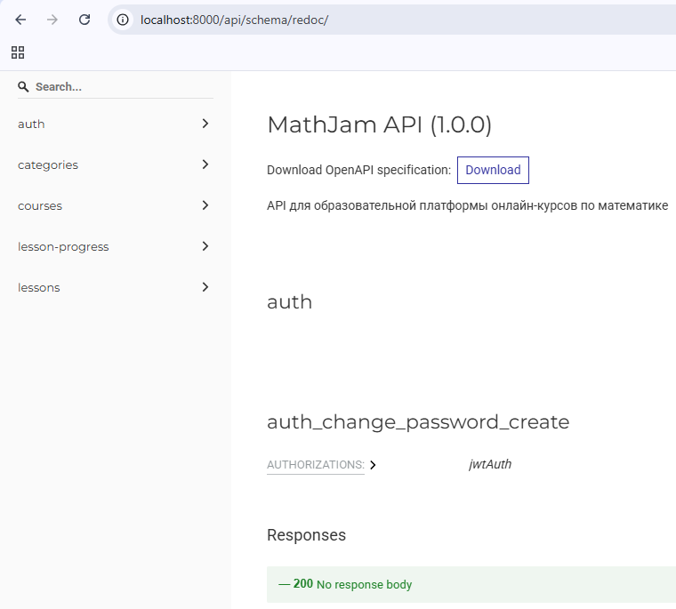
Рисунок В.1 – Документация API, использующая инструмент ReDoc
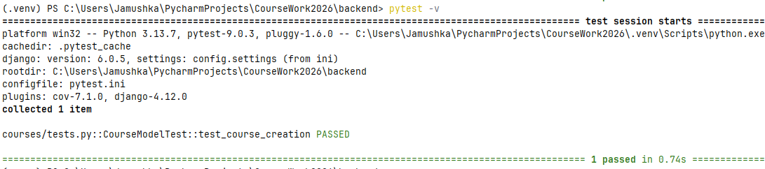
Рисунок В.2 – Успешное прохождение модульного теста на бэкенде
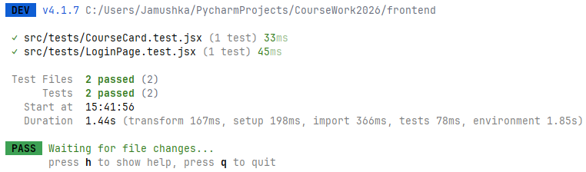
Рисунок В.3.1 – Успешное прохождение модульного теста на фронтенде
Приложение В. Скриншоты интерфейсов и результаты тестирования
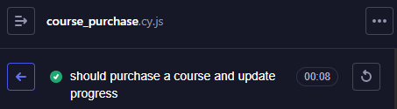
Рисунок В.4 – Успешное прохождение интеграционного теста
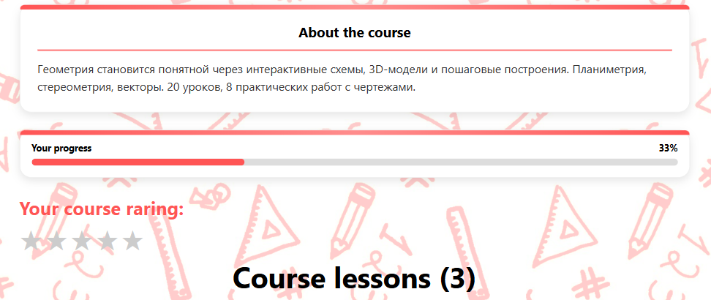
Рисунок В.5 – Состояние страницы к концу интеграционного теста
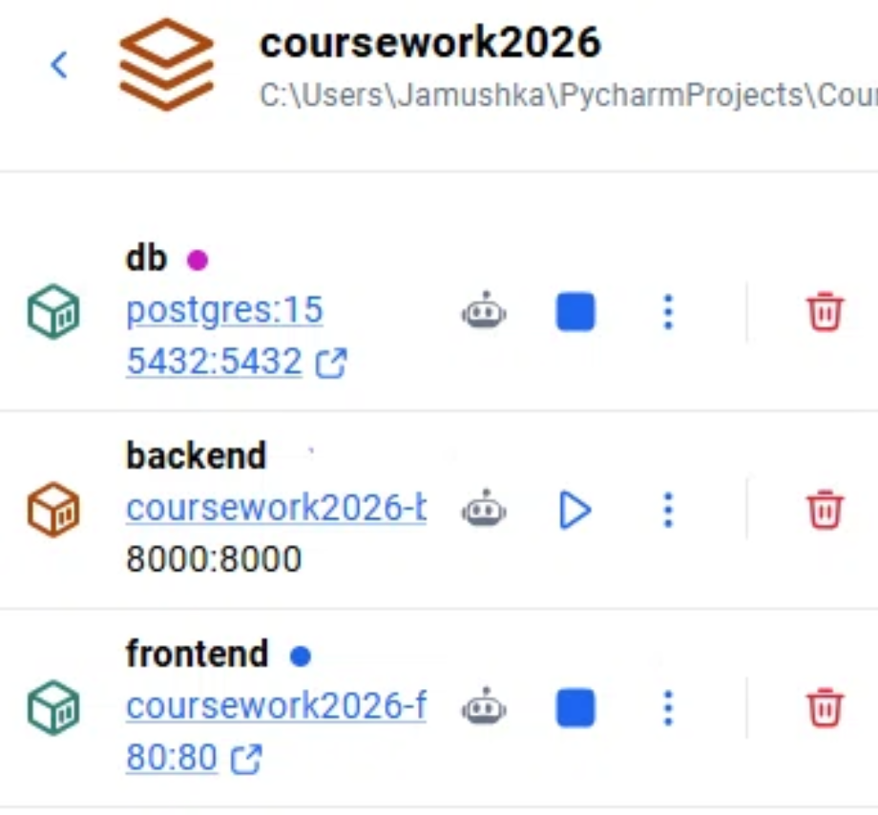
Рисунок В.6 – Контейнеры в приложении Docker Desktop
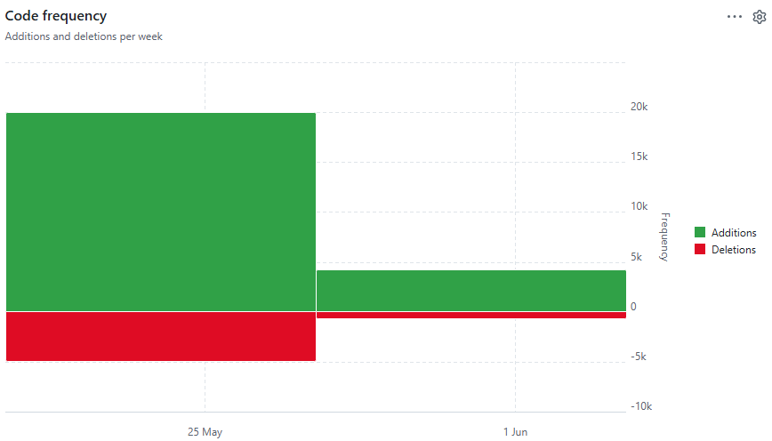
Рисунок В.7 – Git-статистика добавлений и удалений

